

教务管理系统需求规格说明书

姓 名：张峰友
班 级：土1703-1班
学 号：20170601
指导教师：王辉

教务管理系统软件需求说明书

1引言

1.1编写目的
目的：
根据**大学教务处的要求进行编写，旨在为全校的教务管理（包括本科生，研究生，博士和博士后）提供一个方便的公共平台，让繁杂的教务管理变的简单易行。
预期读者：
（1）对相关业务技术和总体方案做决策的管理人员和质量管理人员；
（2）对本《教务管理系统软件需求规格说明书》进行评审和确认的有关业务、技术人员；

1.2背景
项目名称：教务管理系统
项目任务提出者：**大学教务处
项目任务开发者：**团队
项目用户：**大学的所有教学管理人员
实现此软件的计算机网络：**大学计算中心
项目与其他软件，系统的关系：
教务管理系统采用NetBeans5.51作为开发平台，用Microsoft Office Access 作数据库开发，能够在Windows系列的操作系统中,与Internet网良好兼容，且系统可维护性可移植性良好，界面友善，充分考虑到教务管理的实际工作情况，能够满足用户对教务管理的所有需求。

1.3定义
MS ACCESS 2007：系统服务器所使用的数据库管理系统（DBMS）。
SQL：一种用于访问查询数据库的语言
事务流：数据进入模块后可能有多种路径进行处理。
主键：数据库表中的关键域。值互不相同。
外部主键：数据库表中与其他表主键关联的域。
ROLLBACK：数据库的错误恢复机制。

1.4参考资料
《需求分析》 David C.Hey著，清华大学出版社2003年出版；
《实用软件需求》 Kovitz ,Benjamin L著，机械工业出版社2005年出版；
《需求分析与系统设计》 Maciaszek, Leszek A.著，机械工业出版社，中信出版设2003年出版；

2任务概述

2.1目标
为便于对教务进行系统地管理，**团队根据**大学教务处的要求开发了这个软件。此软件要实现以下基本功能：
1.用户登陆；
2.修改用户信息和密码；
3.查询学生信息和成绩；
4.添加学生信息和成绩；
5.修改学生信息和成绩；
而且本软件是一个独立开发的软件，全部内容自含，与其他任何软件无冲突，可以很好的与其他软件兼容。

2.2用户的特点
使用本系统的用户为与教务管理有关的人员。用户学历均在本科及本科以上水平，能熟练运用Office等应用软件，对本系统的使用能快速掌握。 预期本软件被采用之后，将在1分钟内接受5000人次的访问量。

2.3假定和约束
1．管理方针：通过软件工程的正规开发流程去开发和管理项目的制作过程；
2．硬件的限制：CPU主频不低于1.5GHZ，内存不少于256MB，硬盘容量不少于20GB，各种基本输入输出设备能相互兼容，支持windows操作系统；
3．开发经费：1000RMB；
4．开发期限：30天；
5．审查功能：一周两次评审；
6．控制功能：能应对各类突发事件，并给出用户提示和进行相应操作；
7．所需的高级语言：Java；
8．安全保密性：项目级保密；

3需求规定

3.1对功能的规定

3. 1. 1 学生成绩查询
用户需要填的数据如下：
所填选项 | 数据类型 | 数据长度 | 数据要求
学生学号 | 字符串 | 12位 | 只能是数字
填写学生学号，点击查询，将会进入系统主页；若查询失败，则弹出对话框提示此学生不存在，并让用户重新查询；

3. 1. 2 删除学生的课程信息
修改学生信息时用户需要填的数据如下：
所填选项 | 数据类型 | 数据长度 | 数据要求
课程名称 | 字符串 | 2----4位 | 无
用户删除学生课程信息时，系统将会将用户现有的课程信息展现给用户，用户只需要选择需要删除课程即可，点击删除按钮，系统将提示用户“是否确认删除？”用户点击“是”，则完成删除，否则不删除；

3. 1. 3 添加学生的课程成绩
添加学生信息时需要填的数据如下：
所填选项 | 数据类型 | 数据长度 | 数据要求
课程名称 | 字符串 | 2——4位 | 字符串
课程成绩 | 浮点数 | 2---4位 | 只能在0—100之间
当用户填完上述信息后，点击“添加”后，系统将判断用户填写的信息是否符合要求，若不符合则提示用户“您填写的成绩无效，请重新输入”，让其修改；若符合要求则将提示“添加课程成功” 。

3. 1. 4 修改学生课程成绩
修改学生信息时需要填的数据如下：
所填选项 | 数据类型 | 数据长度 | 数据要求
所选课程 | 字符串 | 2——4位 | 字符串
课程成绩 | 浮点型 | 2——4位 | 只能为0——100间的数字
当用户填完上述信息后，点击“确认”后，系统将提示用户是否确认修改，若用户点击“是”，则系统修改其成绩，否则不修改；

3. 1. 5 录入学生信息

所填选项 | 数据类型 | 数据长度 | 数据要求
学号 | 字符串 | 12位 | 字符串
姓名 | 字符串 | 2——4位 | 字符串
性别 | 字符串 | 1位 | 只能为男或女
年级 | 字符串 | 2位 | 只能选择05或06
班级 | 字符串 | 2位 | 只能为01到07中的数字
微积分成绩 | 浮点型 | 1—4位 | 只能为0到100的数字
英语成绩 | 浮点型 | 1—4位 | 只能为0到100的数字
复变函数 | 浮点型 | 1—4位 | 只能位0到100的数字
Java语言导学 | 浮点型 | 1—4位 | 只能位0到100的数字
日语 | 浮点型 | 1—4位 | 只能位0到100的数字
用户填完上述信息后，点击“录入”后，系统将判断用户填写的信息是否符合要求，若不符合则提示用户“您填写的成绩无效，请重新输入”，让其修改；若符合要求则将提示“添加学生成功” 。

3. 1. 6 班级，年级成绩查询
所填选项 | 数据类型 | 数据长度 | 数据要求
班级号 | 字符串 | 2位 | 只能为01到07中的数字
年级号 | 字符串 | 2位 | 只能为05或06
用户选择所要查询的年级或班级，系统将把此班级或年级中所有学生的课程成绩都输出来。

用例描述为：
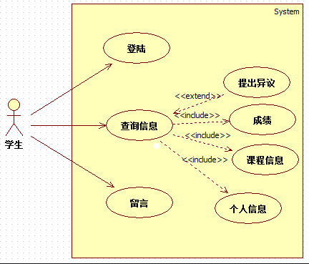
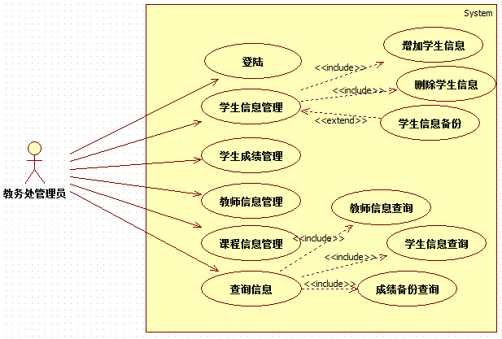

3.2对性能的规定

3.2.1精度
用户需要填写的所有数据的精度如下：
所填选项 | 数据类型 | 数据长度 | 数据要求
学号 | 字符串 | 12位 | 字符串
姓名 | 字符串 | 2——4位 | 字符串
性别 | 字符串 | 1位 | 只能为男或女
年级 | 字符串 | 2位 | 只能选择05或06
班级 | 字符串 | 2位 | 只能为01到07中的数字
微积分成绩 | 浮点型 | 1—4位 | 只能为0到100的数字
英语成绩 | 浮点型 | 1—4位 | 只能为0到100的数字
复变函数 | 浮点型 | 1—4位 | 只能位0到100的数字
Java语言导学 | 浮点型 | 1—4位 | 只能位0到100的数字
日语 | 浮点型 | 1—4位 | 只能位0到100的数字

3.2.2时间特性要求
a．响应时间：不得大于3秒
b．更新处理时间：不得大于5秒
c．数据的转换和传送时间：不得多于5秒
说明对于该软件的时间特性要求，如对：
- 响应时间；
- 更新处理时间；
- 数据的转换和传送时间；
- 解题时间；等的要求。

3.2.3灵活性
a．操作方式上的变化：点击“确认”键，即刻用鼠标也可敲键盘的回车键；
b．运行环境的变化：既可以在Windows2003上运行，也能在WindowsXP和WindowsVista上运行；
c．同其他软件的接口的变化：提供多种接口；
d．计划的变化或改进：对开发进度可适当提前。

3.3输人输出要求
各类数据（包括输入和输出）的精度如下表：

用户填写数据的处理如下：
所填选项 | 数据类型 | 数据长度 | 数据要求
学号 | 字符串 | 12位 | 字符串
姓名 | 字符串 | 2——4位 | 字符串
性别 | 字符串 | 1位 | 只能为男或女
年级 | 字符串 | 2位 | 只能选择05或06
班级 | 字符串 | 2位 | 只能为01到07中的数字
微积分成绩 | 浮点型 | 1—4位 | 只能为0到100的数字
英语成绩 | 浮点型 | 1—4位 | 只能为0到100的数字
复变函数 | 浮点型 | 1—4位 | 只能位0到100的数字
Java语言导学 | 浮点型 | 1—4位 | 只能位0到100的数字
日语 | 浮点型 | 1—4位 | 只能位0到100的数字

填写学生学号登陆后将会进入系统主页；若登陆失败，则弹出对话框提示此用户不存在，并让用户重新登陆；
在删除学生课程信息界面，用户删除学生课程信息时，系统将会将用户现有的课程信息展现给用户，用户只需要选择需要删除课程即可，点击删除按钮，系统将提示用户“是否确认删除？”用户点击“是”，则完成删除，否则不删除；
在添加学生课程成绩界面，当用户填完必要信息后，点击“添加”后，系统将判断用户填写的信息是否符合要求，若不符合则提示用户“您填写的成绩无效，请重新输入”，让其修改；若符合要求则将提示“添加课程成功” ；
在修改学生课程信息界面，当用户填完上述信息后，点击“确认”后，系统将提示用户是否确认修改，若用户点击“是”，则系统修改其成绩，否则不修改；
在录入学生信息界面，用户填完必要信息后，点击“录入”后，系统将判断用户填写的信息是否符合要求，若不符合则提示用户“您填写的成绩无效，请重新输入”，让其修改；若符合要求则将提示“添加学生成功” 。
在查询班级，年级成绩界面，用户选择所要查询的年级或班级，系统将把此班级或年级中所有学生的课程成绩都输出来。

3.4数据管理能力要求
此软件要管理的数据大小如下：
文件和记录的个数大概为10000条左右；
表有7个；
数据增长大概为50000条记录/天；
存储容量为100000条记录

3.5故障处理要求
对用户用此软件所遭遇的各类突发事件均有相应的处理：
- 电脑突然死机或关机时，系统会保存用户已提交的数据，对未提交的数据不做处理；
- 电脑中毒时，数据不会产生冗余或丢失；

3.6其他专门要求
用户输入数据，可用键盘进行输入，点击按钮可用鼠标或TAB键与回车键结合，无需用户进行特殊操作。

4运行环境规定

4.1设备
运行该软件所需要的硬设备如下：
a．处理器及内存容量：处理机主频不少于1.5G，内存容量不低于256MB；
b．外存容量不少于20GB，可联机操作也可脱机操作；
c．输入及输出设备的型号和数量：显示器，鼠标，键盘等若干；
d．数据通信设备的型号和数量：路由器一个；
e．功能键及其他专用硬件：无专用硬件；

4.2支持软件
操作系统：Windows2003 ，WindowsXP,，WindowsVista；
编译程序：Java的编译程序；
支持软件：Microsoft Office Access，java虚拟机

4.3接口

4. 3. 1 用户接口
a.接受学生信息采用文本框的格式让用户填写；
b.用按钮的方式方便用户确认和转换页面；
c.采用对话框的方式提示用户操作；
d.采用表格，图片的方式方便用户浏览；

4. 3. 2 硬件接口
采用USB接口方式与外部设备相连接；

4. 3. 3 软件接口
本软件使用NetBeans5.51做设计开发平台，在Windows操作平台下运行，可与各类应用软件很好兼容。

4. 3. 4 通信接口
与各种网络协议不冲突；

说明该软件同其他软件之间的接口、数据通信协议等。

4.4控制
该软件可对用户输入的数据进行及时处理，并对用户的操作给出提示，以此得到本软件所需要的控制信号。

